Vad händer nu!
Vi kan i princip skicka en servicetekniker till dig för att felsöka värmepumpen. Men våren erfarenhet av den är i vissa tillfaller där servicetekniker varit ute med kunder som verkar vara problem med en värmepump är felen inte grunn AV värmepump, men andra faktorer. Fel ström (saknas en fas) från socklarna, inställningsfel, saknad / flata batterier i fjärrkontrollen, etc.
För att undvika att betala för dessa fel, som inte omfattas av garantin, ber vi dig att granska det här formuläret.

Detta kan spara både tid och pengar för oss alla.
Tack på förhand.

Zibro/Qlima – AC Test (AC testen er till Inverter modeller)
Förtst rengöra filtren i värmepumpens inomhusenhet.
Rengöra filtren i värmepumpens inomhusenhet med en dammsugare eller med rent ljummet vatten (se instruktioner i instruktionsboken)
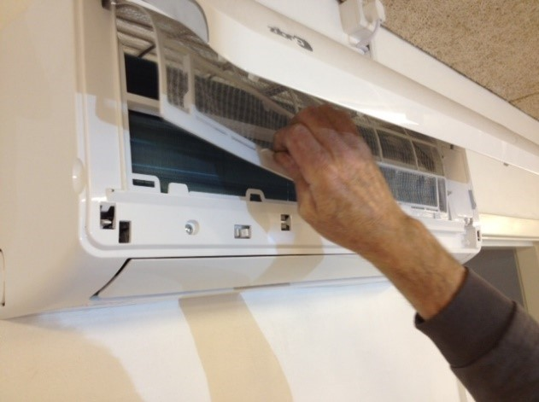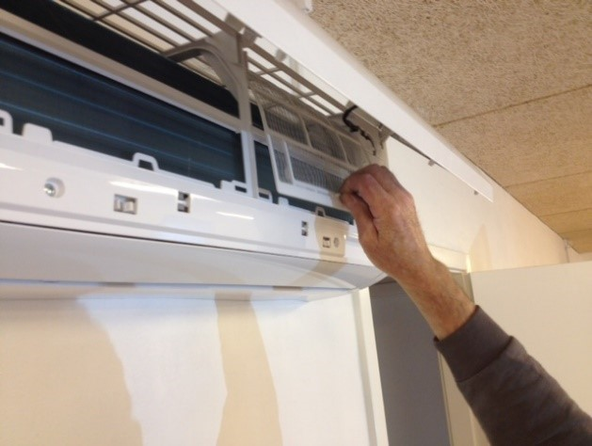

Se till att det finns en minsta inomhustemperatur av 18 °C när testkörningen startas!!

Innan anläggningen testas – vid alla typer av driftsstörningar – skall anläggningen nollställas/återställas (reset).
Åtgärden är mycket enkel och utförs enligt följande:

- Starta produkten och låt den gå i minst 5 minuter, ta sedan bort elkabeln från vägguttaget medans produkten fortfarande är igång.
- Vänta 5 minuter innan elkabeln sätts i vägguttaget igen. Starta produkten igen och låt den gå i minst en timme. Gör detta minst 2 gånger. Har detta test inte löst problemet, måste man köra Auto Cool testet.

På inomhusenheten finns ett återställ/självtest funktion (se bilden nedan)
(det är inte säkert att din inomhusenhet ser ut precis som på bilden, men det står AUTO COOL)
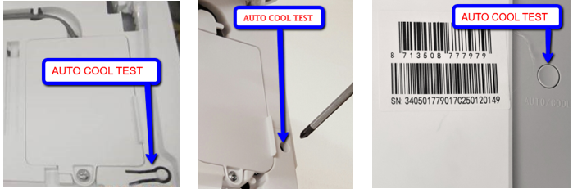

Det är en mikrobrytare som kan aktiveras med ex. en tunn penna, skruvmejsel eller liknande.
Tryck 2 gånger på brytaren i snabb följd (pumpen startar då testet)
Självtestet startar. (Ofta står dar FC i displayen, det är inte en felkod, det betyder att testet startar. FC-kod kommer att försvinna efter en period av 0–25 minuter.)

Testet varar i ca 1 timme. (Om det finns ett fel, kommer det att stå en felkod på displayen)
Efter 1 timma, tryck på brytaren 1 gång.
Nu står det 24 i displayen. Detta är fabriksinställningen.

Låt pumpen gå i 2 - 3 timmar inställd på 24 grader (HEAT – R solsymbol). Undersök om pumpen producerar normalt med värme. Kör pumpen som det skal, är testen över.
Om inte om inte fyll i dina info på denna websida: https://tmq.dk/rma-varmepumpe/
Kom ihåg vi må ha kvittot från butik och installationen

